РАБОЧАЯ ТЕТРАДЬ СТУДЕНТА
ПП.02 «Осуществление интеграции программных модулей»
Специальность: 09.02.07 Информационные системы и программирование
Пара № 1: «Разбор ошибок Мини-ДЭ №2»
Продолжительность: 90 минут
Дата: 02.11
Студент: Костенко Дарья
Группа: ЗИП-1-24
Тема индивидуального задания: Сад и огород
📋 ОБЩИЕ СВЕДЕНИЯ
Параметр | Значение
Тема пары | Разбор ошибок Мини-ДЭ №2
Компетенции | ПК 11.1–11.6, ПК 2.1–2.5
Цель | Разобрать ошибки Мини-ДЭ №2 (от 29.10), доработать М1–М2, проверить стек
Задачи | 1. Проверить стек. 2. Разобрать ошибки М1. 3. Разобрать ошибки М2. 4. Исправить. 5. Проверить
СУБД | PostgreSQL 18.6
Формат | Очный
Технология | Программированное обучение + кейс-технология
ТЕХНОЛОГИЧЕСКИЙ СТЕК
Компонент | Технология | Версия
Язык | Python | 3.13+
GUI | PySide6 | 6.8+
БД | PostgreSQL | 18.6
Драйвер БД | psycopg3 (пакет psycopg[binary]) | 3.2+
Сборка | PyInstaller | 6.11+
Редактор | VS Code | 1.85+
VCS | Git + GitHub | —
⚠️ Важно: В КИМ «ФормаДесерт» используется psycopg3 (пакет psycopg[binary] версии 3.2+), не psycopg2-binary. Проверьте, что у вас установлен нужный драйвер.
🎯 ЦЕЛЬ ПАРЫ
После этой пары вы сможете:
- Объяснить, какие ошибки были в Мини-ДЭ №2 (М1–М2);
- Проверить, что технологический стек соответствует требованиям (psycopg3);
- Исправить ошибки в М1 (ERD, скрипт, импорт, таблицы);
- Исправить ошибки в М2 (алгоритм по ГОСТ, каталог, скидка, подсветка, отладка);
- Убедиться, что проект готов к М3 (авторизация).
⚠️ Важно: Сегодня вы работаете со своими ошибками. Если ошибок нет — проверяете всё по чек-листу.
📚 ТЕОРЕТИЧЕСКАЯ ЧАСТЬ (10 минут)
1. Что проверялось на Мини-ДЭ №2 (29.10)
Модуль | Что проверялось | Баллы (по КИМ)
М1 (БД) | ERD, именование, структура, импорт объектов, пользователей, связанных данных | 15
М2 (Каталог) | Алгоритм скидки, блок-схемы, каталог, стиль, подсветка, отладка | 10
2. Какие ошибки были типичными (по КИМ «ФормаДесерт»)
Ошибка | Модуль | Как исправить (по критериям)
ERD не соответствует 3НФ | М1 (1.1.1) | Раздельные роли, пользователи, товары, варианты, складские позиции, заказы, состав
Нет ключей или связей в PDF | М1 (1.1.2) | Показать PK, FK, кратности, количество и цену позиции
Неправильное именование | М1 (1.3.1) | Латиница, нижний регистр, начало с буквы, буквы/цифры/_
Не выбран неподходящий вариант схемы | М1 (1.4.1) | Найти все нарушения 3НФ
Неверные типы данных | М1 (1.5.1–1.5.2) | INTEGER, VARCHAR, DATE, NUMERIC
Не созданы ограничения | М1 (1.6.2) | Уникальность логина, артикула, модель-вариант; CHECK на цену, остаток, количество
Не импортированы 24 модели / 2 варианта | М1 (1.7.1) | Проверить количество, справочники, изображения
Не импортированы 8 пользователей | М1 (1.8.1) | Проверить логины, ФИО, роли
Не импортированы 48 позиций / 18 заказов / 24 строки | М1 (1.9.1) | Проверить ссылки, количества, цены, остатки
Алгоритм скидки неверный | М2 (2.1.1) | 25% при отсутствии заказов за предыдущий месяц, учёт всех вариантов
Блок-схема не по ГОСТ | М2 (2.1.2) | ГОСТ 19.701-90
Каталог не по макету | М2 (2.1.3) | Изображение слева, производство/наименование сверху, категория/количество/состав ниже, цена справа
Стиль не соблюдён | М2 (2.1.4) | Цвета, Calibri, логотип, заголовки, иконка
Подсветка не работает | М2 (2.1.5) | #ff8080 при остатке ≤ 3 (включая 0); 4 — не подсвечивать
Нет отладки | М2 (2.1.6) | Точки останова, шаги, просмотр переменных
3. Справочник по синтаксису (с учётом psycopg3)
Подключение к БД (psycopg3):
python
import psycopg
class Database:
def __init__(self):
self.connection = None
self.cursor = None
def connect(self):
try:
self.connection = psycopg.connect(
host="localhost",
port=5432,
dbname="formadessert",
user="postgres",
password="123"
)
self.cursor = self.connection.cursor()
print("Подключение к PostgreSQL успешно")
return True
except psycopg.Error as e:
print(f"Ошибка подключения: {e}")
return False
Алгоритм скидки 25% (по КИМ «ФормаДесерт»):
python
def calculate_price(product_id, base_price, cursor):
cursor.execute("""
SELECT COUNT(*) FROM order_items oi
JOIN orders o ON oi.order_id = o.order_id
WHERE oi.product_id = %s
AND o.order_date >= CURRENT_DATE - INTERVAL '1 month'
""", (product_id,))
orders_count = cursor.fetchone()[0]
if orders_count == 0:
return base_price * 0.75
return base_price
Каталог (SQL):
sql
SELECT p.product_id, p.name, p.category, p.manufacturer, p.material, p.price, p.image_path,
COALESCE(SUM(si.quantity), 0) AS total_quantity
FROM products p
LEFT JOIN stock_items si ON p.product_id = si.product_id
GROUP BY p.product_id;
Подсветка (#ff8080):
python
if total_quantity <= 3:
card.setStyleSheet("background-color: #ff8080;")
Отладка (VS Code):
- F9 — поставить/убрать точку останова;
- F5 — запуск с отладкой;
- F10 — шаг с обходом;
- F11 — шаг с заходом.
🛠️ ПРАКТИЧЕСКАЯ ЧАСТЬ (70 минут)
ЗАДАНИЕ 1: Проверка технологического стека (10 минут)
Задание 1.1. Проверьте версии (с учётом psycopg3)
Что нужно сделать:
- Откройте терминал VS Code.
- Выполните:
bash
python --version
pip show PySide6
pip show psycopg
pip show psycopg-binary
pip show pyinstaller
Запишите результат:
Параметр | Ожидается | Фактически
Python | 3.13+ | 3.12.0
PySide6 | 6.8+ | 6.12.0
psycopg (psycopg3) | 3.2+ | 3.3.6
psycopg-binary | 3.2+ | 3.3.6
PyInstaller | 6.11+ | 6.22.3
Результат: Стек проверен (psycopg3 3.2+)
📸 Скриншот:
[Место для скриншота]
ЗАДАНИЕ 2: Разбор ошибок М1 (20 минут)
Задание 2.1. Проверьте ERD (1.1.1–1.1.2)
Что нужно сделать:
- Откройте ERD (PDF).
- Проверьте:
  - Раздельные сущности: роли, пользователи, товары, варианты, складские позиции, заказы, состав;
  - 3НФ;
  - PK и FK;
  - Кратности связей.
Запишите результат:
№ | Что проверить | Есть?
1 | Раздельные сущности | +
2 | 3НФ | +
3 | PK | +
4 | FK | +
5 | Кратности | +
Результат: ERD проверен
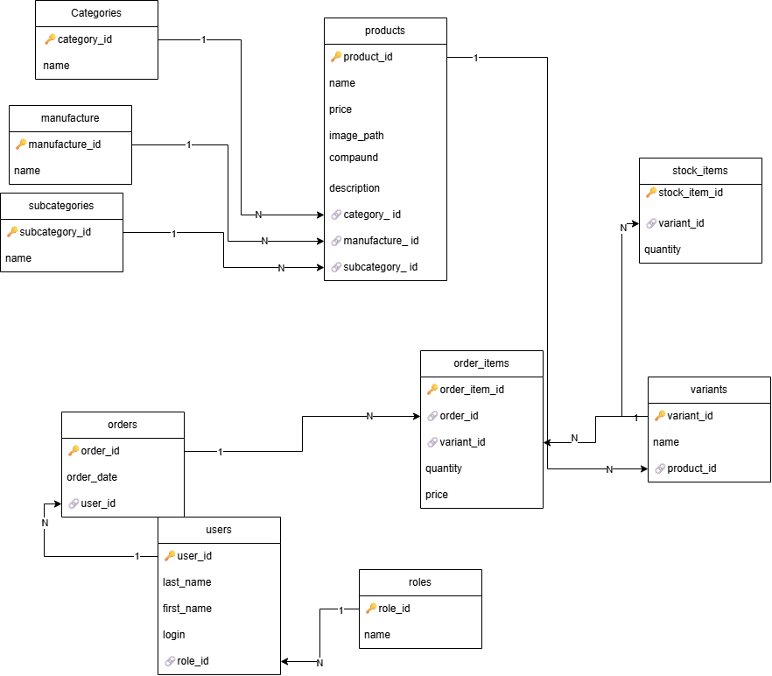
Задание 2.2. Проверьте структуру и ограничения (1.6.1–1.6.2)
Что нужно сделать:
- Откройте pgAdmin.
- Выполните:
sql
-- Проверка таблиц
SELECT table_name FROM information_schema.tables WHERE table_schema = 'public';
-- Проверка ограничений
SELECT conname, contype FROM pg_constraint;
- Проверьте:
  - Уникальность логина;
  - Уникальность артикула;
  - Уникальность пары модель–вариант;
  - CHECK на цену > 0, остаток ≥ 0, количество > 0.
Запишите результат:
№ | Ограничение | Есть?
1 | Уникальность логина | +
2 | Уникальность артикула | +
3 | Уникальность модель–вариант | +
4 | CHECK на цену | +
5 | CHECK на остаток | +
6 | CHECK на количество | +
Результат: Структура и ограничения проверены
📸 Скриншот:
[Место для скриншота]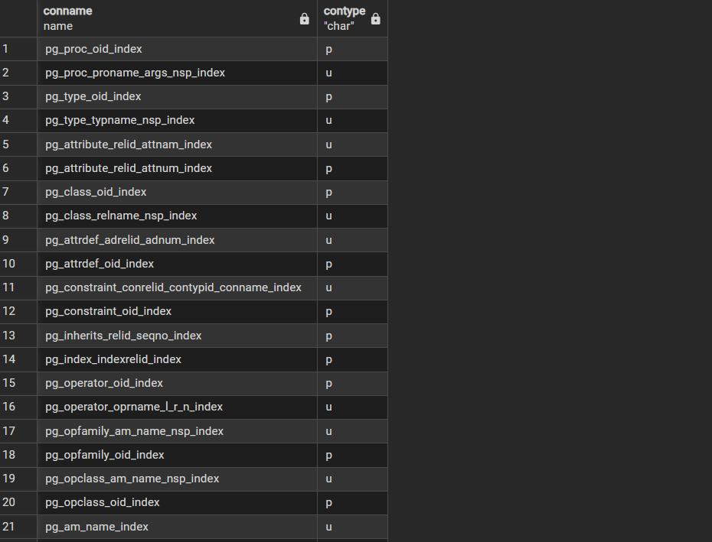
Задание 2.3. Проверьте импорт (1.7.1, 1.8.1, 1.9.1)
Что нужно сделать:
- Откройте pgAdmin.
- Выполните:
sql
SELECT COUNT(*) FROM products; -- 24
SELECT COUNT(*) FROM variants; -- 2
SELECT COUNT(*) FROM users; -- 8
SELECT COUNT(*) FROM stock_items; -- 48
SELECT COUNT(*) FROM orders; -- 18
SELECT COUNT(*) FROM order_items; -- 24
Запишите результат:
Таблица | Ожидается | Фактически
products | 24 | 24
variants | 2 | 2
users | 8 | 8
stock_items | 48 | 48
orders | 18 | 18
order_items | 24 | 24
Результат: Импорт проверен
📸 Скриншот:
[Место для скриншота]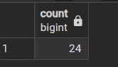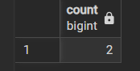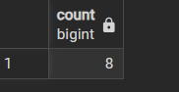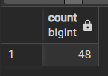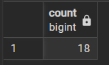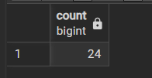
ЗАДАНИЕ 3: Разбор ошибок М2 (20 минут)
Задание 3.1. Проверьте алгоритм скидки (2.1.1)
Что нужно сделать:
- Откройте main.py.
- Найдите calculate_price.
- Проверьте:
  - 25% при отсутствии заказов за предыдущий месяц;
  - Учёт всех вариантов;
  - Границы месяца;
  - Округление цены;
  - Базовая цена не меняется.
Запишите результат:
№ | Что проверить | Есть?
1 | Скидка 25% | +
2 | Учёт всех вариантов | +
3 | Границы месяца | +
4 | Округление | +
5 | Базовая цена не меняется | +
Результат: Алгоритм проверен
📸 Скриншот:
[Место для скриншота]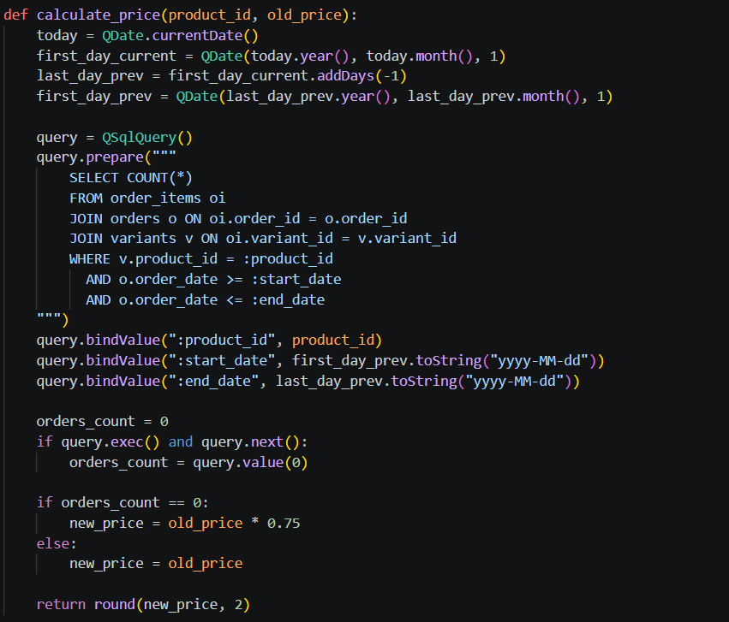
Задание 3.2. Проверьте блок-схемы (2.1.2)
Что нужно сделать:
- Откройте блок-схемы (PDF).
- Проверьте:
  - Соответствие ГОСТ 19.701-90;
  - Соответствие реализации.
Запишите результат:
№ | Что проверить | Есть?
1 | Соответствует ГОСТ | +
2 | Соответствует реализации | +
Результат: Блок-схемы проверены
📸 Скриншот:
[Место для скриншота]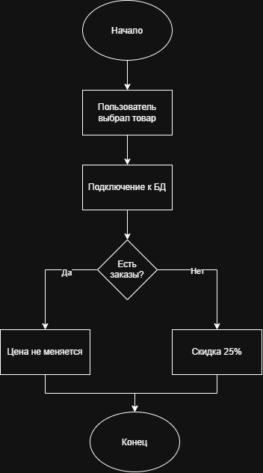
Задание 3.3. Проверьте каталог (2.1.3)
Что нужно сделать:
- Запустите python main.py.
- Проверьте:
  - Изображение слева;
  - Производство и наименование сверху;
  - Категория, количество, состав ниже;
  - Цена справа;
  - Заглушка picture.png.
Запишите результат:
№ | Что проверить | Есть?
1 | Изображение слева | +
2 | Производство/наименование сверху | +
3 | Категория/количество/состав ниже | +
4 | Цена справа | +
5 | Заглушка | +
Результат: Каталог проверен
📸 Скриншот: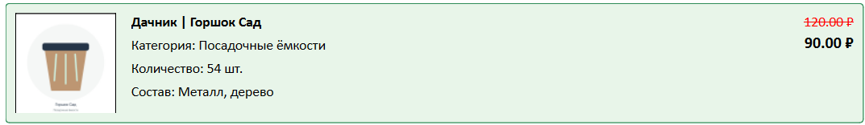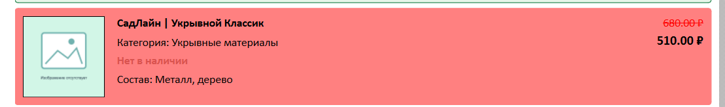
[Место для скриншота]
Задание 3.4. Проверьте стиль, подсветку и отладку (2.1.4–2.1.6)
Что нужно сделать:
- Запустите python main.py.
- Проверьте:
  - Цвета по руководству;
  - Calibri;
  - Логотип;
  - Заголовки;
  - Иконка;
  - Подсветка #ff8080 при остатке ≤ 3 (включая 0).
- Отладка (2.1.6):
  - Откройте main.py в VS Code;
  - Поставьте точку останова (F9) в calculate_price;
  - Запустите с отладкой (F5);
  - Пройдите шагами (F10);
  - Просмотрите переменные.
Запишите результат:
№ | Что проверить | Есть?
1 | Цвета | +
2 | Calibri | +
3 | Логотип | +
4 | Заголовки | +
5 | Иконка | +
6 | Подсветка #ff8080 | +
7 | Отладка (F9, F5, F10, переменные) | ☐
Результат: Стиль, подсветка и отладка проверены
📸 Скриншот:
[Место для скриншота]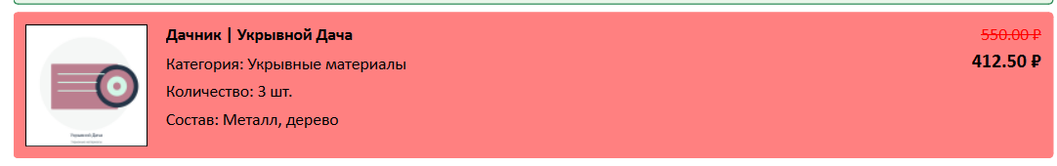
ЗАДАНИЕ 4: Исправление ошибок (15 минут)
Задание 4.1. Исправьте найденные ошибки
Что нужно сделать:
- Запишите ошибки, которые нашли.
- Исправьте их (в коде, скрипте, ERD).
- Проверьте, что ошибка исчезла.
Запишите, что исправили:
№ | Ошибка | Что исправили
1 | Прямые связи от таблицы products к stock_items и order_items, а также дублирование product_id в этих таблицах. | Удалила лишние связи. Теперь товар связан только с variants. Склад и состав заказа ссылаются только на variant_id, что соответствует 3НФ
2 | Функция calculate_price считала фиксированную скидку 20% без учета БД, дат и округления. | Переписала функцию. Теперь она делает SQL-запрос к заказам за прошлый месяц, проверяет все варианты товара, применяет скидку ровно 25%
Результат: Ошибки исправлены
ЗАДАНИЕ 5: Подготовка к М3 (5 минут)
Задание 5.1. Проверьте таблицу пользователей
Что нужно сделать:
- Откройте pgAdmin.
- Выполните:
sql
SELECT * FROM users LIMIT 5;
- Убедитесь, что есть поля: user_id, login, last_name, first_name, middle_name, role_id.
Запишите результат:
№ | Поле | Есть?
1 | user_id | +
2 | login | +
3 | last_name | +
4 | first_name | +
5 | middle_name | +
6 | role_id | +
Результат: Таблица проверена
📸 Скриншот:
[Место для скриншота]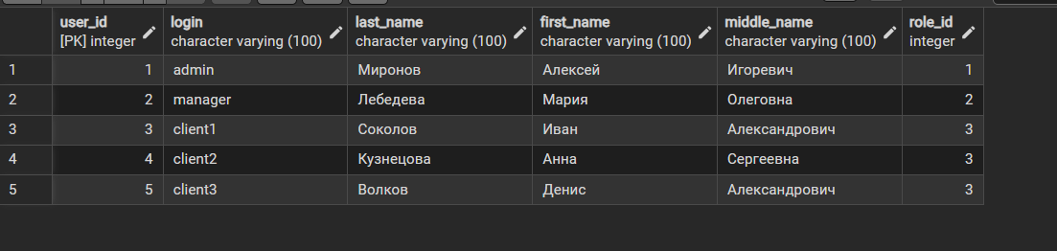
📝 КОНТРОЛЬНЫЕ ВОПРОСЫ (5 минут)
- Какие ошибки были в М1?Были лишние связи от товара к складу и заказу. В таблицах дублировался product_id. Таблица вариантов была оторвана.
- Какие ошибки были в М2?Скидка считалась просто как 20% без проверки БД.
- Как проверить ERD?Посмотреть, что все сущности отдельно. Проверить PK и FK. Убедиться, что связи 1:N
- Как проверить структуру и ограничения?Открыть БД, посмотреть Constraints
- Как проверить импорт?Запустить скрипт и посмотреть, что данные появились в таблицах
- Как проверить алгоритм скидки?Найти товар, который заказывали в прошлом месяце (цена не меняется). Найти товар без заказов (скидка 25%)
- Как проверить блок-схемы?Посмотреть, что фигуры по ГОСТ
- Как проверить каталог?Запустить приложение. Карточки должны грузиться из БД
- Как проверить подсветку?Если остаток меньше или равен 3 - карточка красная. Если скидка больше 15% - зеленая
- Что нужно для М3 (авторизация)?
- Проверка логина и пароля
- Передача роли в главное окно.
- Разные кнопки для разных ролей.
- Кнопка "Выход", которая возвращает на экран входа.
🎯 ИТОГИ ПАРЫ (5 минут)
Что вы узнали?
№ | Знание | Отметка
1 | Какие ошибки были в М1 | +
2 | Какие ошибки были в М2 | +
3 | Как проверить стек (psycopg3) | +
4 | Как исправить ошибки | +
5 | Что нужно для М3 | +
Что вы сделали?
№ | Действие | Отметка
1 | Проверили стек | +
2 | Разобрали ошибки М1 | +
3 | Разобрали ошибки М2 | +
4 | Исправили ошибки | +
5 | Проверили таблицу пользователей | +
6 | Вставили скриншоты | +
Рефлексия
Что было легко? Все
Что было сложно? Ничего
Что нужно доработать?Ничего
Какой уровень задания вы выполнили?
+ Уровень 1 (базовый) — проверили стек и ошибки
+ Уровень 2 (средний) — + исправили ошибки
+ Уровень 3 (повышенный) — + подготовили таблицу пользователей
📊 КРИТЕРИАЛЬНОЕ ОЦЕНИВАНИЕ (25 баллов по КИМ «ФормаДесерт»)
Модуль 1 (15 баллов)
№ | Критерий (по КИМ) | Баллы | Ваш балл
1 | 1.1.1 ERD (сущности, 3НФ) | 0–1
2 | 1.1.2 ERD (PK, FK, кратности) | 0–1
3 | 1.2.1 Требования А, Б, В | 0–1
4 | 1.2.2 Требования Г, Д | 0–1
5 | 1.3.1 Именование | 0–1
6 | 1.4.1 Неподходящие схемы | 0–1
7 | 1.4.2 Объяснение нарушений | 0–1
8 | 1.5.1 Типы А–Е | 0–1
9 | 1.5.2 Типы Ж–М | 0–1
10 | 1.6.1 Структура БД | 0–1
11 | 1.6.2 Ограничения | 0–1
12 | 1.7.1 Импорт объектов | 0–1
13 | 1.8.1 Импорт пользователей | 0–1
14 | 1.9.1 Импорт связанных данных | 0–1
15 | 1.9.2 Восстановление БД | 0–1
Итого М1 |  | 15
Модуль 2 (10 баллов)
№ | Критерий (по КИМ) | Баллы | Ваш балл
16 | 2.1.1 Алгоритм скидки | 0–1
17 | 2.1.2 Блок-схемы по ГОСТ | 0–1
18 | 2.1.3 Каталог по макету | 0–1
19 | 2.1.4 Стиль | 0–1
20 | 2.1.5 Подсветка #ff8080 | 0–1
21 | 2.1.6 Отладка | 0–1
22 | 2.2.1 Название приложения | 0–1
23 | 2.2.2 Структура проекта | 0–1
24 | 2.3.1 Соглашение именования | 0–1
25 | 2.3.2 Одна команда в строке | 0–1
Итого М2 |  | 10
Итого
Модуль | Баллы | Ваш балл
М1 | 15
М2 | 10
ИТОГО | 25
Оценка:
- 23–25 баллов — «Отлично»
- 18–22 баллов — «Хорошо»
- 13–17 баллов — «Удовлетворительно»
- 0–12 баллов — «Неудовлетворительно»
📤 СДАЧА РАБОТЫ
1. Загрузка на Google Диск
Ссылка на папку: https://drive.google.com/open?id=10i7wGaNcuRJ8FgeWV1N_YaulA0LDUVqe&usp=drive_fs
Что загрузить:
- Рабочая тетрадь (этот документ) — в формате .docx или .md (с вашей фамилией: RT_ПП02_Пара1_Фамилия.docx).
Как загрузить:
- Перейдите по ссылке.
- Нажмите «Создать» → «Загрузка файлов» (или перетащите файл).
- Убедитесь, что файл появился в папке.
Проверка:
№ | Что загружено | Отметка
1 | Рабочая тетрадь | +
2. Коммит на GitHub (в соответствии с КТП)
Репозиторий: pp02-project-familiya
Преподаватель добавлен: mawr89-rgb
Что выложить после пары:
№ | Что | Файл | Папка
1 | Рабочая тетрадь | rabochaya-tetrad-para-1.md | workbooks/
2 | Главное окно | main.py | src/
3 | Скриншоты (из РТ) | screenshot_1_*.png | screenshots/para-1/
Команды Git (по одной):
bash
git add .
git commit -m "Пара 1: Разбор ошибок Мини-ДЭ №2"
git push origin main
Проверка:
№ | Что проверено | Отметка
1 | Рабочая тетрадь выложена | ☐
2 | main.py выложен | ☐
3 | Скриншоты выложены | ☐
4 | Коммит сделан | ☐
5 | Push выполнен | ☐
Ссылка на репозиторий: https://github.com/ваш-логин/pp02-project-familiya
3. Итоговая проверка сдачи
№ | Что | Где | Отметка
1 | Рабочая тетрадь | Google Диск | ☐
2 | Рабочая тетрадь | GitHub | ☐
3 | main.py | GitHub | ☐
4 | Скриншоты | GitHub | ☐
5 | Коммит | GitHub | ☐
6 | Push | GitHub | ☐
Оценка за сдачу: __________________
📚 ДОМАШНЕЕ ЗАДАНИЕ
1. Доработать код:
- Убедитесь, что все ошибки М1–М2 исправлены;
- Проверьте, что каталог работает.
2. Подготовиться к следующей паре:
- Тема: «Проверка стека. Доработка М1»;
- Повторить: PySide6, psycopg3, PyInstaller.
3. Дополнительно (для сильных):
- Соберите .exe через PyInstaller;
- Проверьте, что .exe работает.
📋 ПРИЛОЖЕНИЯ
Приложение 1: Чек-лист к М1 (по КИМ «ФормаДесерт», 15 баллов)
№ | Что | Готово?
1 | 1.1.1 ERD (сущности, 3НФ) | ☐
2 | 1.1.2 ERD (PK, FK, кратности) | ☐
3 | 1.2.1 Требования А, Б, В | ☐
4 | 1.2.2 Требования Г, Д | ☐
5 | 1.3.1 Именование | ☐
6 | 1.4.1 Неподходящие схемы | ☐
7 | 1.4.2 Объяснение нарушений | ☐
8 | 1.5.1 Типы А–Е | ☐
9 | 1.5.2 Типы Ж–М | ☐
10 | 1.6.1 Структура БД | ☐
11 | 1.6.2 Ограничения | ☐
12 | 1.7.1 Импорт объектов | ☐
13 | 1.8.1 Импорт пользователей | ☐
14 | 1.9.1 Импорт связанных данных | ☐
15 | 1.9.2 Восстановление БД | ☐
Приложение 2: Чек-лист к М2 (по КИМ «ФормаДесерт», 10 баллов)
№ | Что | Готово?
1 | 2.1.1 Алгоритм скидки | ☐
2 | 2.1.2 Блок-схемы по ГОСТ | ☐
3 | 2.1.3 Каталог по макету | ☐
4 | 2.1.4 Стиль | ☐
5 | 2.1.5 Подсветка #ff8080 | ☐
6 | 2.1.6 Отладка | ☐
7 | 2.2.1 Название приложения | ☐
8 | 2.2.2 Структура проекта | ☐
9 | 2.3.1 Соглашение именования | ☐
10 | 2.3.2 Одна команда в строке | ☐
Приложение 3: Типичные ошибки (по КИМ «ФормаДесерт»)
Ошибка | Причина | Решение
ERD не 3НФ | Нет FK | Проверить связи
Нет ограничений | Забыли | Добавить UNIQUE, CHECK
Импорт не выполнен | Нет данных | Загрузить из файлов
Алгоритм неверный | Нет учёта вариантов | Проверить calculate_price
Каталог не по макету | Неверное расположение | Проверить макет
Подсветка не работает | Неверный цвет | Проверить #ff8080
Нет отладки | Не использовали F9, F5 | Проверить отладку
Приложение 4: Как проверить себя
После работы ответьте:
□ Стек проверен (psycopg3 3.2+)?
□ ERD проверен?
□ Структура и ограничения проверены?
□ Импорт проверен?
□ Алгоритм проверен?
□ Блок-схемы проверены?
□ Каталог проверен?
□ Стиль и подсветка проверены?
□ Отладка проверена?
□ Ошибки исправлены?
□ Таблица пользователей проверена?
✅ ПРОВЕРКА ВЫПОЛНЕНИЯ
№ | Что проверено | Отметка преподавателя
1 | Стек проверен (psycopg3) | ☐
2 | ERD проверен | ☐
3 | Структура и ограничения проверены | ☐
4 | Импорт проверен | ☐
5 | Алгоритм проверен | ☐
6 | Блок-схемы проверены | ☐
7 | Каталог проверен | ☐
8 | Стиль и подсветка проверены | ☐
9 | Отладка проверена | ☐
10 | Ошибки исправлены | ☐
11 | Таблица пользователей проверена | ☐
12 | Скриншоты вставлены | ☐
13 | Контрольные вопросы | ☐
14 | Рефлексия | ☐
15 | Загружено на Google Диск | ☐
16 | Коммит на GitHub | ☐
Оценка: __________________
Подпись преподавателя: __________________
Дата:

